IDENTIFIKASI UNSUR PADUAN DAN STRUKTUR MIKRO PERPATAHAN
BAUT STANDAR ASTM 325 AKIBAT BEBAN PENGETATAN
PADA SYSTEM POWER TRAIN BULLDOZER
Hariadi
Fakultas Teknik Universitas Muhammadiyah Sumatera Barat
Email : hariadi05@gmail.com

Abstract

The activity research of investigation, identification, chemical laboratory and strength calculation. Manufactured bolt of ASTM 325 standard from grade 8 with the quenched and tempered and hardness value 353 HV or 58,6 HR, maximum tensile strength 167.123 psi and torque wrench until 320 N < 270 N-m from bolt and grade at same. Indication from metallographic from analysis EDAX diagrams Fe minimums, P (9.7 %), Al (13 - 68,8 %), Mg (1 - 3,7 %), Zn (15,7 %), Cl (1,1 %) and Ca of outer thread, the most probable cause failure because have a degradation strength of materials. Its now, tensile strength maximum in area outer diameter of bolt witch tightening load and microstructure of bolt martensite tempered.

Keywords: Microstructure, solid solutions ,degradation, strength of materials.

PENDAHULUAN.
Semua material yang mengalami proses fabrikasi atau manufaktur sesuai penggunaannya tidak diharapkan terjadi peristiwa kegagalan dalam pemakaiannya. Namun pada kenyataannya bahwa kegagalan dapat saja terjadi, meskipun segala sesuatu yang menyangkut prosedur pemasangan telah diikuti secara cermat.
Sebagaimana diketahui bahwa baut umumnya dipilih untuk menyatukan suatu konstruksi tertentu dengan tujuan memudahkan dalam operasi bongkar pasang secara berulang tanpa merusak. Pada perlatan berat sejumlah baut dibutuhkan sesuai fungsinya, dimensi baut yang dipilih berdasarkan standar tertentu dan sesuai dengan buku petunjuk unit alat berat yang diterbitkan oleh produsen.
Setelah peralatan berat berfungsi selama kurang lebih 3 (tiga) tahun terakhir ini kecendrungan baut mengalami kegagalan (patah) pada saat pemasangan dan pengencangan maupun pada saat operasi pembukaan baut cendrung meningkat dari 1 hingga 2 buah dari biasanya. Kejadian ini umumnya didominasi oleh baut yang difungsikan sebagai perapat seperti baut pengikat system roda gigi pemindah daya (system transfer gear) pada bulldozer caterpillar seri D9R. Bagian ini merupakan sentral transmisi dan reduksi putaran yang sering dibongkar pasang untuk keperluan perawatan, termasuk siklus penggantian suku cadang lainnya.
Dalam pemasangannya, housing dilengkapi 16 (enam belas) buah baut dipasangkan dengan posisi yang tersebar secara merata pada sisi-sisi terluar, disamping berfungsi sebagai penutup dan pelindung transfer gear sekaligus sebagai perapat (sealing) agar fluida oil system power train tidak mengalami kebocoran.
Mengacu pada kejadian diatas maka perlu diadakan studi analisa yang dapat menjawab peristiwa kegagalan dimaksud sehingga tidak ada pihak-pihak tertentu yang dirugikan, baik dari segi biaya perawatan penggantian suku cadang, waktu perbaikan dan nama baik merk dagang produk manufaktur baut tertentu yang biasa digunakan.
Metallograpy pembentukan retakan mikro pada ingklusi non metalik dalam baja adalah hasil dari deformasi plastik, retakan mikro ini tidak merupakan syarat untuk menghasilkan patah rapuh, akan tetapi retakan mikro mempunyai peran pada pengamatan anisotropi kekuatan patah liat.
Dalam percobaan-percobaan yang teliti memperlihatkan bahwa retakan yang mengakibatkan terjadinya patah jenis pembelahan getas semula tidak terdapat pada bahan, tetapi dihasilkan oleh proses deformasi. Kenyataannya pada temperatur tertentu terdapat cukup banyak retakan mikro, ini memperlihatkan adanya perbedaan kondisi permulaan yang dibutuhkan untuk terjadinya retakan dan terjadinya perambatan retak. Proses patah karena karena pembelahan dapat dianggap terdiri dari 3 (tiga) tahapan yaitu :1. Deformasi plastik untuk menghasilkan tumpukan dislokasi, 2. Permulaan retakan dan 3. Penjalaran retakan.
Pada kebanyakan bahan teknik, tahapan yang paling sulit adalah perambatan deformasi hasil retakan mikro melalui penghalang yang kuat, misalnya perbatasan butiran. Oleh karena itu ukuran butiran mempunyai pengaruh yang besar pada sifat-sifat patah getas. Kita mengetahui bahwa karbida rapuh memainkan peran kritis hingga pada baja lunak terjadi perpatahan rapuh. Smith mengusulkan mengenai pembentukan retakan mikro pada batas butir lapisan karbida.
Secara umum patah liat cendrung didefinisikan sebagai patah yang terjadi dengan deformasi plastik yang cukup besar. Karakteristik patah liat terjadi dengan cara penyobekan perlahan-lahan logam dengan pengeluaran energy yang besar.
Beberapa jenis patah liat dapat terjadi selama prosesing logam atau pada berbagai jenis pemakaian yang berbeda-beda. Patah liat akibat beban tarik biasanya didahului oleh penurunan secara lokal diameter bahan yang dinamakan penyempitan (necking).

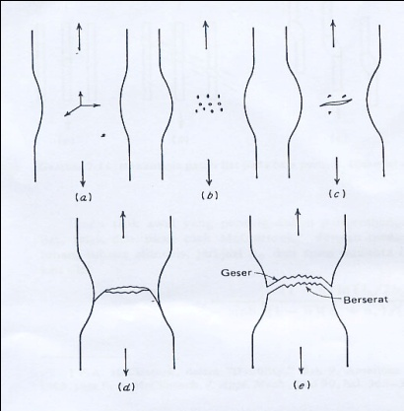

Gambar 2.1. Tahapan-tahapan pembentukan patahan

Mekanisme patah liat pada dasarnya dapat dilihat pada gambar 2.2 berikut, disini tergambar dimana partikel-partikel fasa kedua seluruhnya akan terdistorsi akibat proses deformasi plastik, biasanya secara umum ketahan terhadap patah liat sangat bervariasi terhadap arah dalam proses pembentukannya.

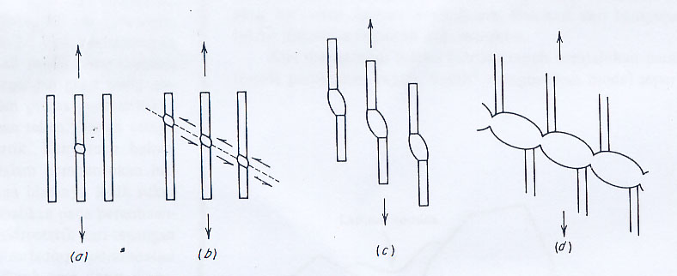

Gambar 2.2. Mekanisme patah liat pada baja

Gambar 2. 3.Jenis-jenis perpatahan logam akibat beban tarik sesumbu.

Perilaku penerapan beban pada baut merupakan aksi gerak puntiran atau torsi yang bersumberkan dari torque wrench yang telah sesuai anjurannya, namun dalam operasinya beban torsi menimbulkan efek tegangan geser, sekaligus tegangan tarik sebagaimana ditunjukan gambar 2.4 berikut.
Gambar 2.4. Diagram tegangan pembebanan pengetatan pada baut.

Pada umumnya baut dibuat dengan proses tempa (drop forging) yaitu proses yang mengalami penekanan secara berulang dalam cetakannya dengan bentuk awal berupa batangan baja dengan kandungan unsur kimia tertentu. Selanjutnya baut diproses dengan heat treatment untuk memperoleh mechanical properties tertentu.Besi dan baja sebagai material dasar bolt yang berkekuatan tinggi dapat diperoleh dengan merubah fasa austenite yang mengandung karbon dalam bentuk larutan pada temperatur tinggi menjadi fasa martensit dengan pencelupan dingin pada temperatur rendah. Martensit adalah larutan pada karbon yang dipaksakan [8].
Baja yang berkadar karbon 0,4 % atau lebih mempunyai kekuatan mulur 1.700 MPa atau lebih tetapi bersifat getas dan baru dapat dipakai setelah diadakan penemperan untuk memperoleh keliatan walaupun kekuatannya agak menurun. Yang memberikan kekuatan pada martensit terutama unsur karbon. Penambahan Mn, Si, Ni, Cr, Mo dan unsur lainnya akan meningkatkan kekerasan tetapi menurunkan keuletannya. Sebagai unsur paduan untuk baja paduan yang dipergunakan bagi konstruksi mekanik adalah Ni-Cr, Ni-Cr-Mo, Cr, Cr-M0, Mn, dan Mn-Cr. Baja paduan mempunyai kelebihan antara lain memiliki mampu keras yang baik meskipun berukuran besar dapat dikeraskan sampai kedalam, dengan penemperan dapat diperoleh struktur yang lebih uniform, sehingga diperoleh logam dengan kekuatan yang lebih tinggi tetapi keuletannya lebih baik. Komponen mekanik yang dibuat adalah : poros, roda gigi, baut, mur, batang torak dan sebagainya [7]
Baja konstruksi yang dikeraskan dan ditemper pada daerah temperatur penemperan yang rendah dan tidak menyebabkan pelunakan temper adalah untuk mendapatkan kekuatan yang sangat tinggi, baja seperti ini disebut baja martensit. Kekerasan martensit ditentukan oleh besarnya kadar karbon, tetapi kalau C tinggi keuletannya menjadi lebih rendah,. oleh karena itu untuk baja konstruksi kadar karbon biasanya dibuat sekitar 0,3 – 0,5 %. Secara metalurgi baja martensit juga termasuk katagori baja tahan karat martensit, tetapi mengandung unsur Cr dan Ni yang dapat dikatagorikan menjadi sistim Fe-Cr dan Fe-Cr-Ni. Baja tahan karat adalah baja paduan yang memamfaatkan keefektifan unsur paduan, terutama elemen Cr dan Ni yang akan meningkatkan kekuatan sekaligus ketahanan korosi logam [7].
METODOLOGI PENELITIAN.
Penelitian ini dilaksanakan dengan prosedur sebagaimana mestinya melalui beberapa tahapan dengan kegiatan identifikasi dan ivestigasi kejadian, uji mekanis yang meliputi uji tarik dan uji kekerasan, foto dokumentasi fraktograpy (macrofractograpy dan microfractograpy), metalograpy dan uji komposisi kimia pada penampang melintang dan pada permukaan patahan baut.
Bahan penelitian adalah baut sebagaimana yang ditunjukkan pada gambar yang mengalami kegagalan.

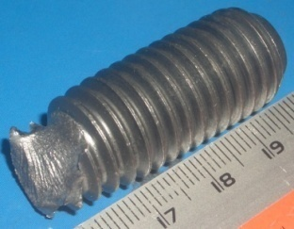
Gambar 3.1. Profil patahan baut yang gagal.
Lokasi kegagalan.Sebagai salah satu komponen yang berfungsi mengencangkan housing transfer gear yang berada pada unit sebagaimana posisi pada gambar berikut.

Gambar 3.2. Lokasi kegagalan baut.

HASIL DAN PEMBAHASAN.
Diperoleh informasi dan data hasil pengujian yang dilaksanakan tahap demi tahap kegiatan dan akhirnya seluruh hasil uji dan pemeriksaan dianalisa, dibahas untuk menarik kesimpulan.
Dimensi Utama Baut.
Bahan penelitian adalah satu buah baut yang telah mengalami kegagalan (putus) saat pengencangan (fastener tightening) dilakukan dari jenis high strength bolt dengan dimensi standar sebagai berikut [4] ;
- Bolt Type : Hex HEAD Bolts/inch/Coarse Thread UNC/Oil Coated.
- PART NUMBER : 5D-9614
- Thread Size (in) : 5/8. = 0,6250 =15,875 mm.
- Bolt Length (in) : 6,25 (A) = 158,75 mm.
- Head Height (in) : 0,48 (B) = 12,192 mm.
- Head Width (in) : 0,94 (C) = 23,876 mm.
- Grip Length (in) : 4,50 (D) = 114,3 mm
- Tighten torque : 270 ± 25 N-m (200 ± 18 lb ft).
- Minor diameter : 0,5135 in = 13,0429 mm.
- Treads per Inch : 11
Gambar 3.3. Dimensi utama bolt.
Telah dilakukan pengujian sebagaimana alur penelitian yang dikaitkan dengan segala kemungkinan yang dapat memberikan gambaran akhir dalam rangka menjawab pemicu peristiwa kegagalan baut. Setiap kegiatan dilakukan sesuai prosedur dan penggunaan sarana pengujian yang spesifikasinya jelas.
Dilakukan foto dokumentasi permukaan patahan dengan pembesaran sebesar 6, 12 dan 25 x, dengan hasil sebagaimana terlihat pada gambar 3.5 berikut.
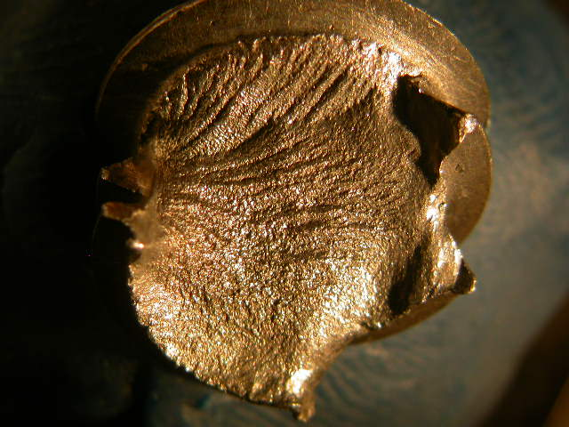
Initial crack location

Gambar 3.4. Foto makrofraktograpy (pembesaran 6x).
Gambar 3.5. memperlihatkan awal retakan (sisi kiri), diakhiri dengan defromasi plastis (sisi kanan) dengan arah beban penguncian searah putaran jarum jam.
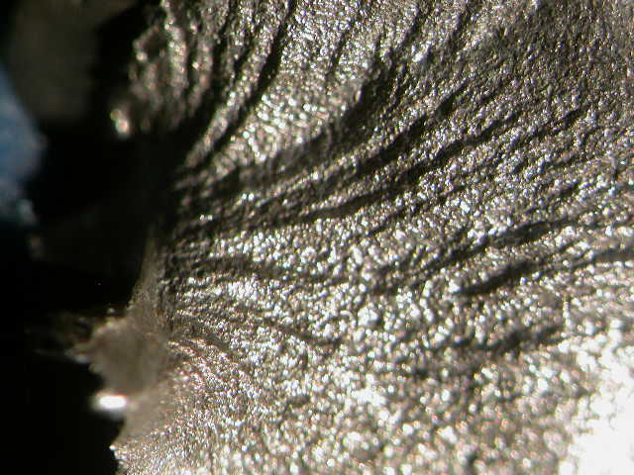
Gambar 3.5. .Makrofaktrografi permukaan patahan (12x).
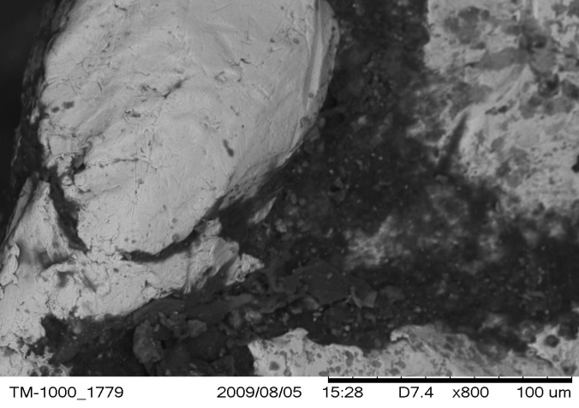
Gambar .3.6. Memperlihatkan sejumlah deposit tak larut sempurna,
pembesaran 800x.

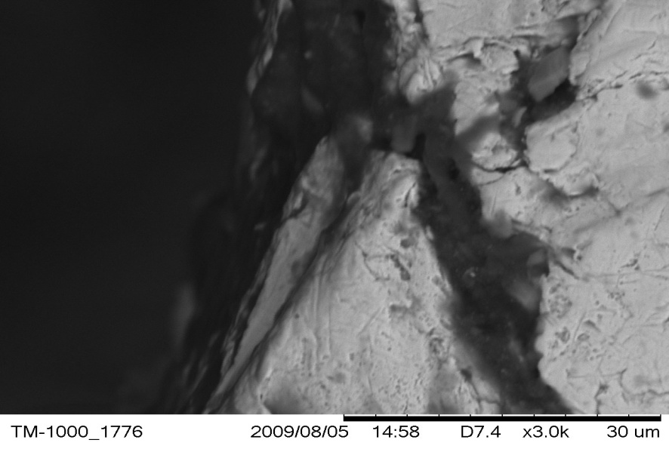
Gambar 3.7. Mikrofraktograpy menggunakan TM-1000, memperlihatkan sisi ulir terluar
tertutup dengan deposit dan senyawa oksida (pembesaran 3000x).
Secara mikroskopik gambaran mikrostruktur diperoleh dari hasil pembesaran pemotretan bolt yang telah melalui etsa menggunakan nital dengan kandungan 2 % HNO3 dan 98 % methanol (alkohol 96 %), waktu etsa pada permukaan selama 15 detik terhadap penampang longitudinal dengan hasil sebagaimana gambar 3.9 sebagai berikut (pengujian menggunakan optikal mikroskop).
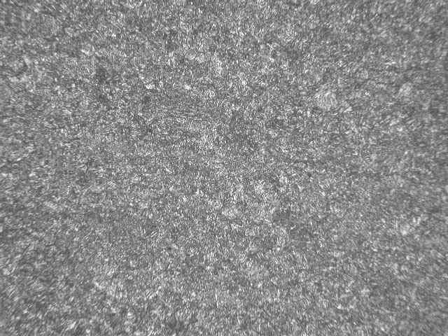
Gambar 3.8. Strukturmikro martensit temper pada penampang melintang baut [9].

Tabel 1. Data hasil uji laboratorium kandungan unsur paduan (menggunakan EDAX)..

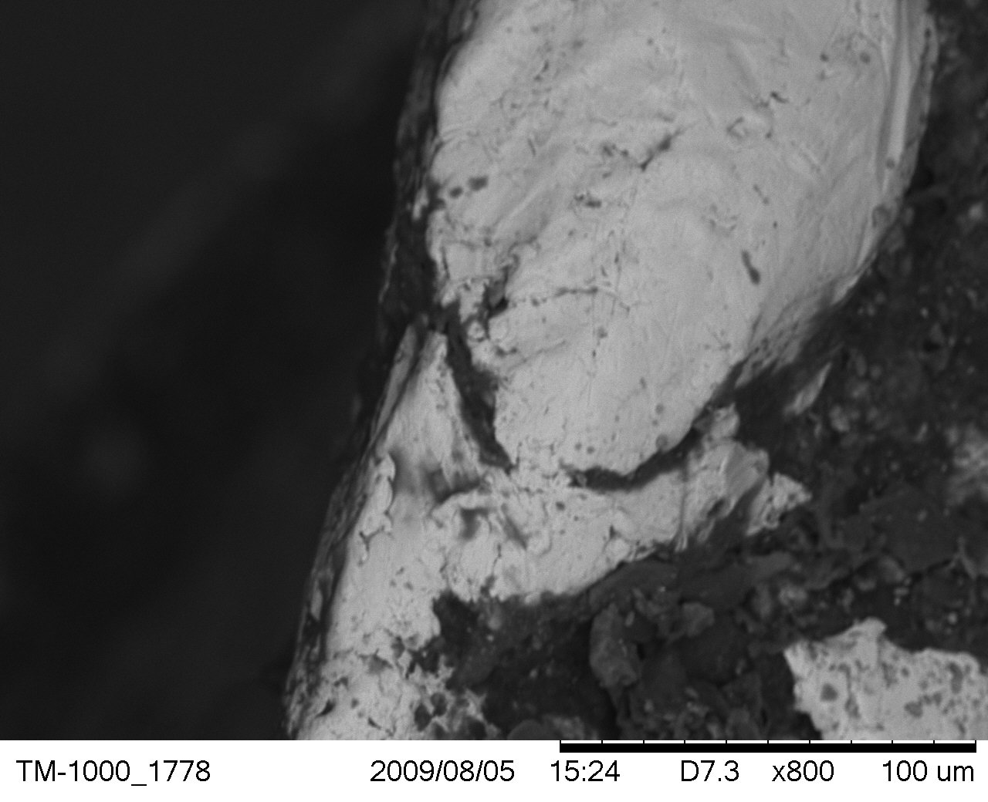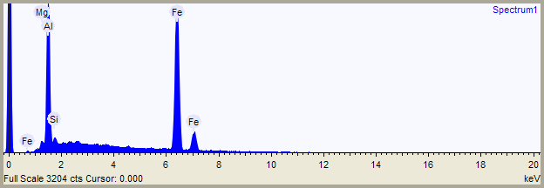

Summary results
Element | Weight %
Magnesium | 1.4
Aluminum | 20.9
Silicon | 0.9
Iron | 76.8

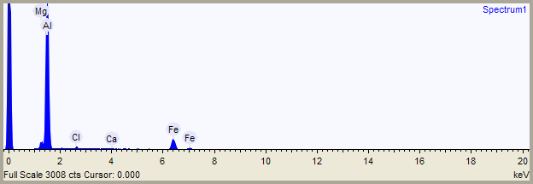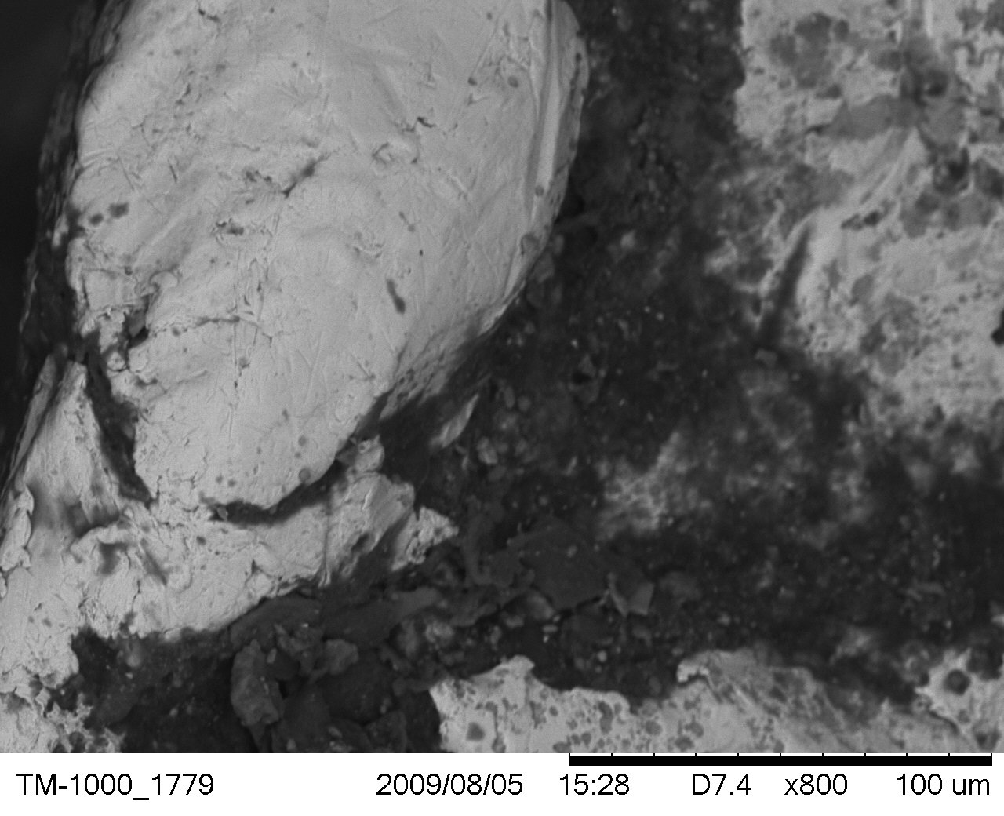

Summary results
Element | Weight %
Magnesium | 3.7
Aluminum | 68.8
Chlorine | 1.1
Calcium | 0.5
Iron | 25.9

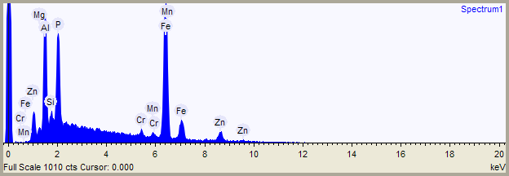

Summary results
Element | Weight %
Magnesium | 1.0
Aluminum | 13.0
Silicon | 1.3
Phosphorus | 9.7
Chromium | 1.3
Manganese | 1.0
Iron | 57.1
Zinc | 15.7

SIMPULAN
- Kegagalan terjadi diawali cacat pada lapisan karbida sisi terluar baut yang penjalaran retaknya merambat kedaerah lokalisasi dimana penumpukan kandungan phosphor sebesar 9,7 % dan daerah kandungan unsur aluminium sebesar 68,8 %, ini menyebabkan terjadinya degradasi kekuatan material setempat sehingga baut mengalami putus setelah terdeformasi akibat beban pengetatan. Peristiwa ini terungkap sebagaimana hasil makrofraktograpy pembesaran 12x pada gbr 3.4 dan mikrofraktografi 800x dan 3000x (gbr. 3.5 dan 3.7).
- Dari hasil identifikasi, baut dimanufaktur berdasarkan standar ASTM 325 dari material baja paduan menengah yaitu 0,39 % C (0,3 – 0,45) % C dengan perlakuan panas quenched and tempered, perhatikan gambar 3.8 struktur mikro dari jenis martensite temper
- Ketidak sempurnaan larutan padat yang dipengaruhi oleh paduan asing yang tidak diinginkan oleh design manufacture bolt menyebabkan degradasi pada lokasi tertentu, kadar aluminium yang tinggi merupakan salah satu penyebabnya disamping unsur lainnya seperti Mn dan Mg. yang ditunjukan data tabel 1 hasil EDAX.
- Phosphor yang yang teridentifikasi secara mikro terlarut dalam paduan telah menyumbangkan degradasi setempat. Unsur ini sesungguhnya harus diminimalisir dan diharapkan ketidak beradaannya dalam paduan baja jenis ini, kandungan phosphor teridentifikasi sebesar 9,7 %.
- Ketidak sempurnaan dalam alrutan padat cendrung membawa kegagalan dalam suatu paduan yang mengalami degradasi lokal, sejumlah unsur terkadang terlokalisasi membentuk larutan yang terjebak secara bersamaan dalam proses peleburan sebelumnya.

DAFTAR PUSTAKA.

ASM Handbook, 2005, Volume 1, Propertisand Selection Irons, and High Peformance Alloys.
ASM Handbook, 2005, Volume 9, Metallography and Microstructures,Volume 12, Fractography.
Dieter, GE. 1990. “ Metalurgi Mekanik ”, Edisi Ketiga Jilid I, Erlangga, Jakarta.
Instruction manual, D9R Track-Type Tractor Power Shift, Powered By 3408 Engine (SEBP2302 - 03)..
SKF Linear Motion& Precision Technologies “Bolt Tightening Handbook “ (Catalogue n° TSI 1101 AE. April 2001 Printed in France).
Smallman RE, Bishop RJ, Sriati Japri, 1989 “Metalurgi Fisik Modern & Rekayasa Material“ Edisi 6, Penerbit Erlangga Jakarta.
Mehi F Robert, “Atlas of Microstructures of Industrial Alloys“, 8 th Edition Vol.7, American For Metals. Metals Park, Ohio 44073.

